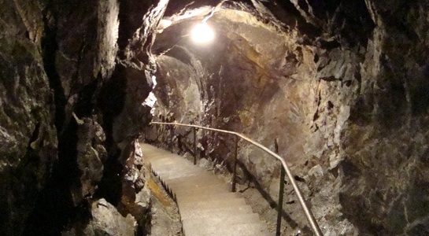
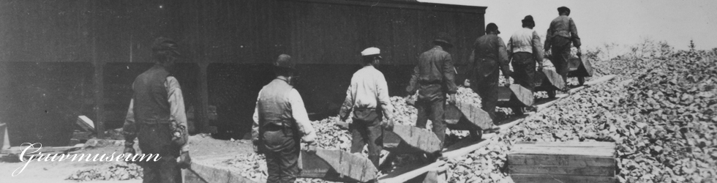
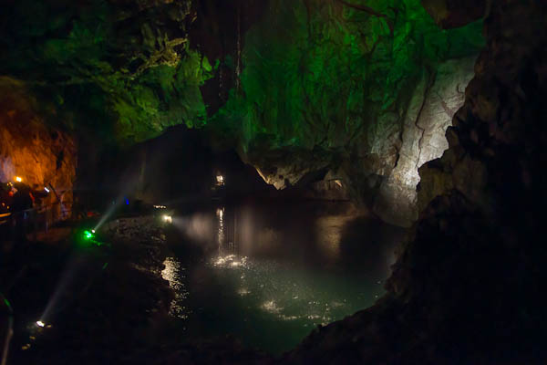
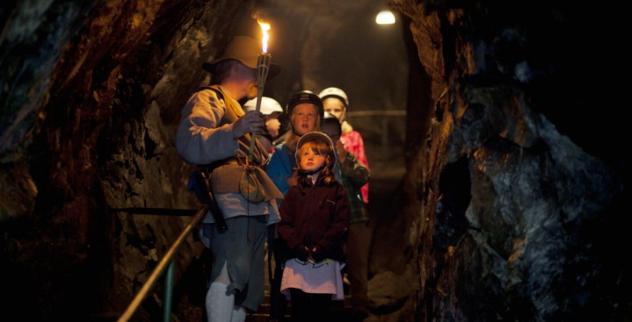

Sala silvergruva! Datum: 13:e juni
Upplev historiens vingslag i Sala silvergruva som lades ner så sent som 1908. Innan dess var gruvan en av Sveriges viktigaste producent av silver och allt är utvunnet av människors bara händer.

155 meters nivån – Ulrica Eleonoras Gruva
Följ med på vår populäraste guidade visning ner till gruvans 155 meters nivå – den djupaste delen vi kan ta oss till idag. Lär dig mer om gruvans långa historia och dess inverkan på Stormakten Sveriges framväxt. Se hissnande schakt, underjordiska sjöar och fantastiska bergssalar, och hör gruvguiderna berätta historier från förr i eldens sken.
(Det kan vara kallt nere i gruvan, kom ihåg att ta med er en tröja!)
Tid: samling kl 09.00 i Vå (bussterm.)
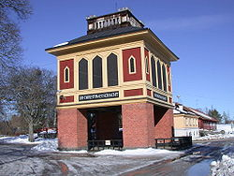
Åter Vå ca 15.00 (även kl 17.00)

